Дидактическая игра «Жил – был Иванушка»

Воспитатели МАДОУ №35 г.Апатиты
Шкодина Наталья Германовна
Мартынова Светлана Александровна

Цель: помогать детям открывать новые возможности игрового отражения мира.

Задачи:
- Развитие аналитического, творческого, критического осознанного мышления;
- Постепенно развивать игровой опыт каждого ребенка.
- Пробуждать интерес к творческим проявлениям в игре и игровому общению со сверстниками.
- Развивать социальный и эмоциональный интеллект детей, их эмоциональную отзывчивость, сопереживание, навыки доброжелательного общения и взаимодействия со взрослыми и сверстниками.
- Пробуждать эмоциональную отзывчивость детей на состояние близких людей, сверстников, а также героев в игре.
- Помогать детям в освоении способов взаимодействия со сверстниками в игре, объединяться в парной игре.

Оборудование: Игровые поля, карточки с изображением домашних животных, игрушек.
Правила игры.
Детям дают игровое поле, взрослый задает вопрос. Ребенок говорит свою версию и дополняет ответ с помощью карточек.
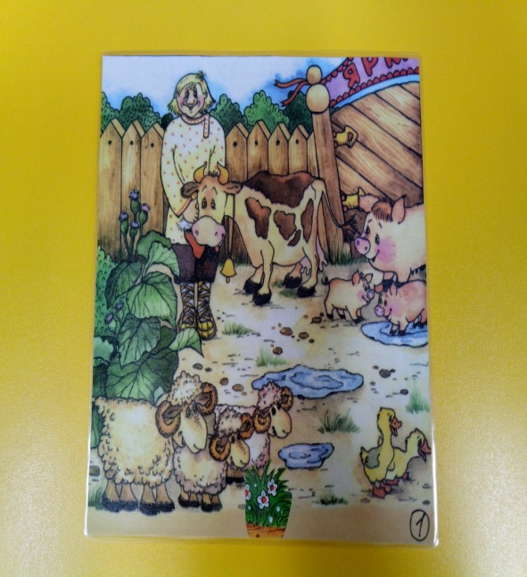
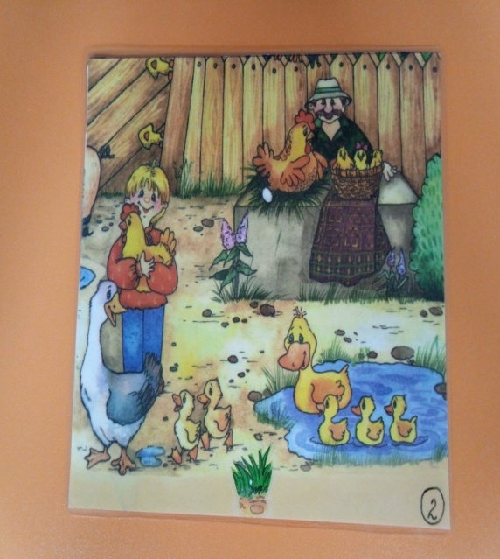

Кто чему радуется? Чему радуется Ваня, а чему дяденька?

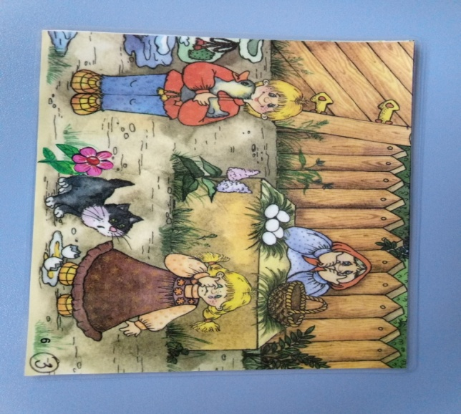
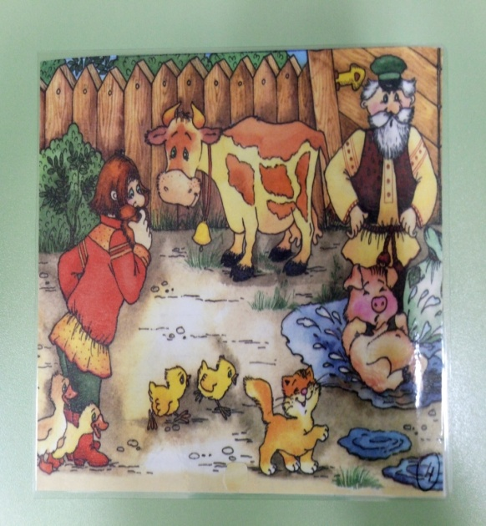

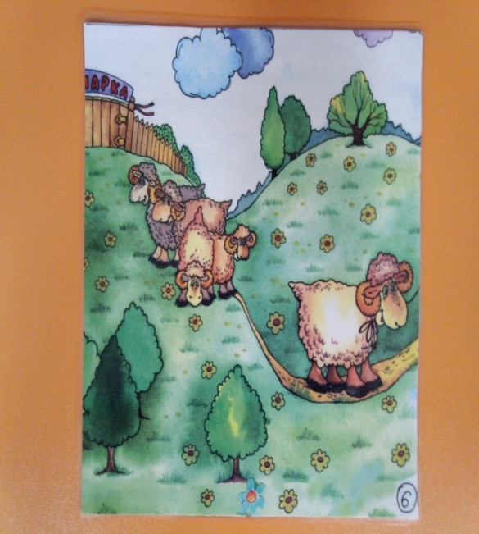
Почему плачет девочка? Кого потеряли цыплята?
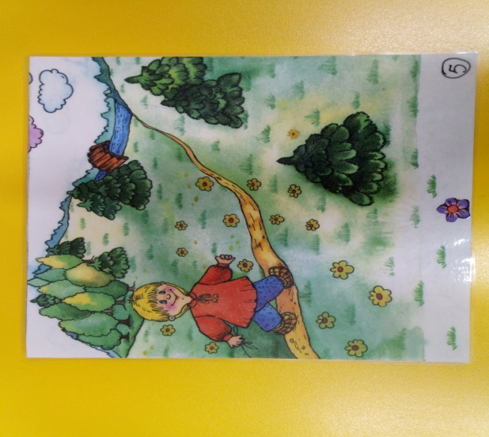

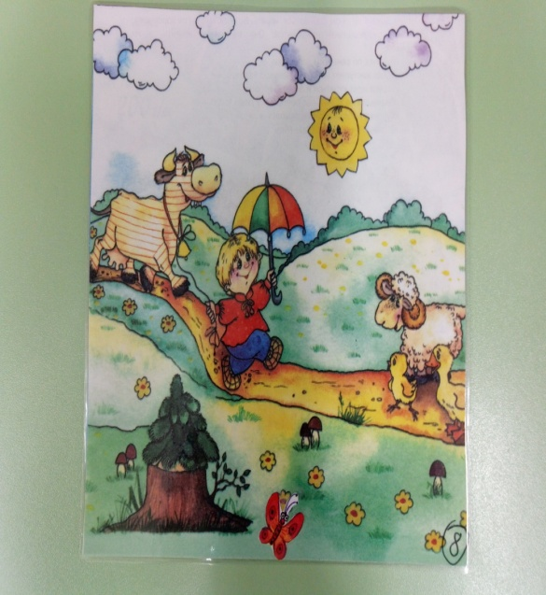
Куда идет Иванушка? Какой барашек придет к дереву первым?
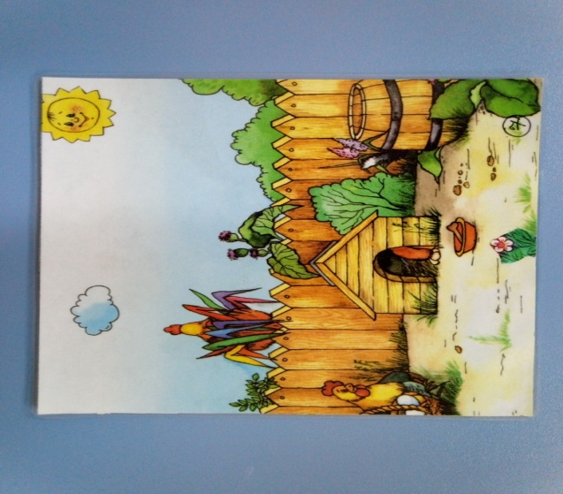

Кто спрятался от Иванушки? Почему корова полосатая? Зачем Ване зонтик?
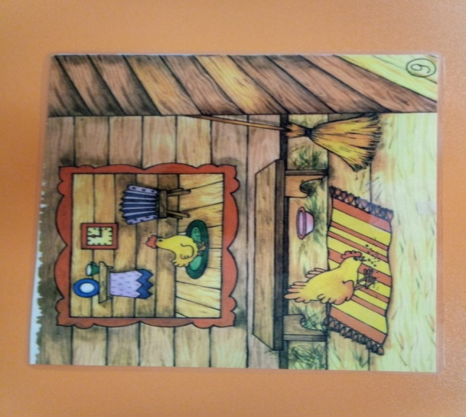
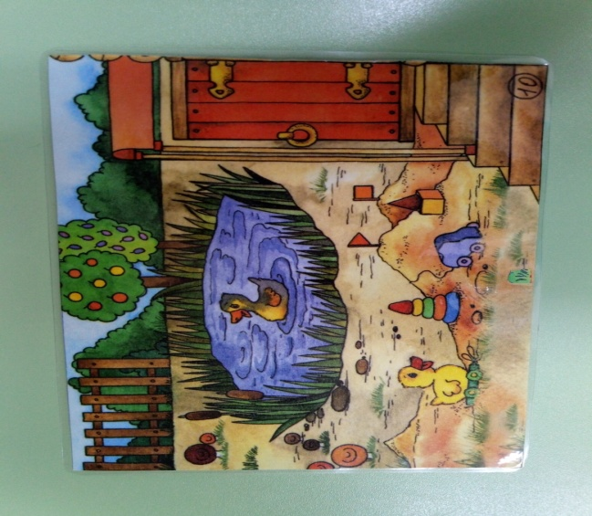

Для кого стоит миска? Кто играл с игрушками?
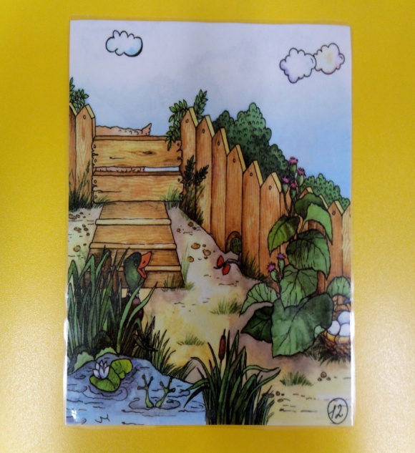
Что бы ты нарисовал на этой картине?
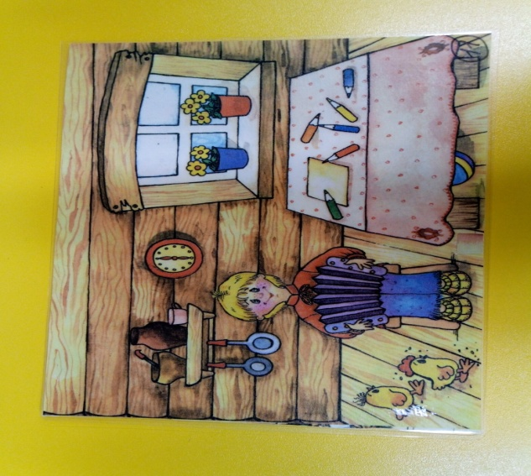

Что Иванушка будет рисовать? Кто спрятался от Иванушки?
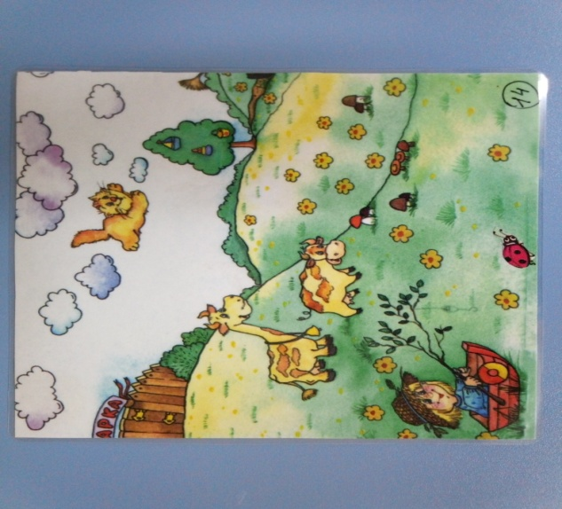
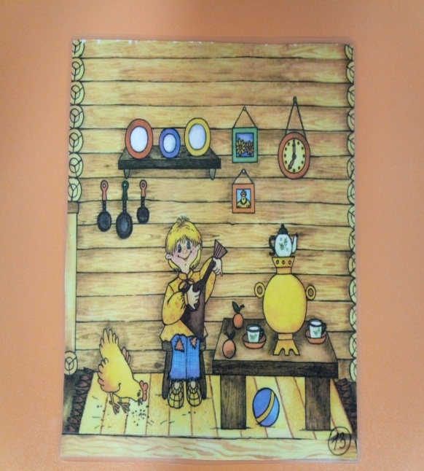

Про кого поёт Иванушка Почему кот летает?
На чем Иванушка может еще играть? Кто может летать?
Могут ли игрушки расти на дереве?
Что растет на деревьях?
На чем Иванушка может поехать?
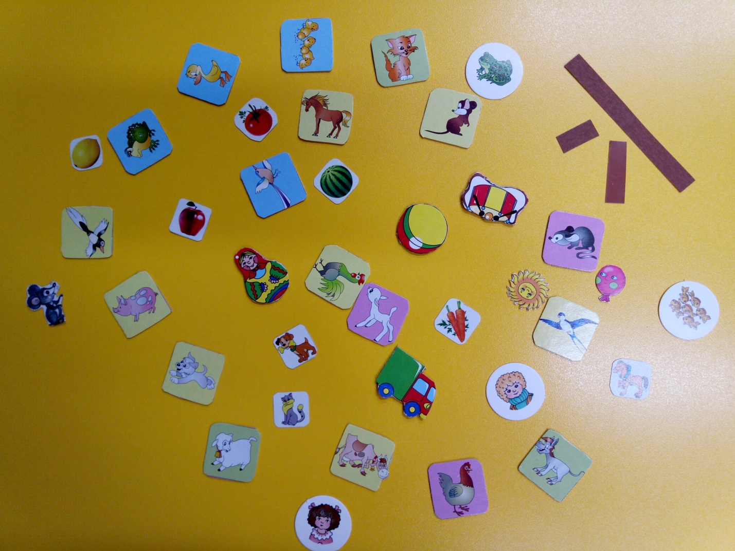

Карточки

